Конспект занятия «Кормушки для птиц»
Проводится совместно с родителями.
Ход занятия.
Воспитатель: Ребята, как одним словом можно назвать воробья, синицу, снегиря, дятла, голубя, ворону?
Дети: Птицы.
Воспитатель: А вот некоторые птицы улетают на тысячу километров и после снова возвращаться. Почему они улетают в теплые края?
Дети: Им нечем питаться, становится холодно.
Воспитатель: Верно, голодом страшна зима птицам. В какое время года птицы собираются в дальний путь?
Дети: Осенью.
Воспитатель: Правильно. Осень – время перелетов птиц. А как называются птицы, которые остаются зимовать?
Дети: Зимующие.
Воспитатель: А каких зимующих птиц вы знаете?
Ответы детей.
Воспитатель: Трудно ли им зимовать?
Дети: Да.
Воспитатель: Чем мы можем помочь им?
Дети: Сделать кормушки. Кормить птиц.
Воспитатель: Конечно, и сегодня мы вместе с вами и с вашими мамочками сделаем несколько самых простых кормушек. А потом развесим их по территории детского сада и будем всю зиму кормить птичек. Ребята, а что кушают птицы?
Ответы детей.
Дети совместно с мамами и воспитателем выполняют работу. Изготавливаем кормушки из подручных материалов (коробка из-под сока, пластиковая бутылка и т.д.).
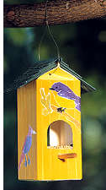
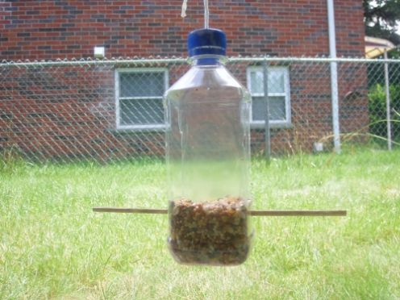

В процессе работы проводится пальчиковая гимнастика.
«Мы кормушку смастерили»
Мы кормушку смастерили.  Мы столовую открыли. | Стучим кулачком о кулачок.
Воробей, снегирь - сосед,  Будет вам зимой обед! | Собрали пальцы в щепотки.
В гости в первый день недели  Две синицы прилетели, | Загибаем пальцы по очереди в соответствии с текстом.
А во вторник - снегири,  Ярче утренней зари! | Загибаем пальцы по очереди в соответствии с текстом.
Три вороны были в среду  Мы не ждали их к обеду. | Загибаем пальцы по очереди в соответствии с текстом.
А в четверг со всех краев –  Десять жадных воробьев. | Загибаем пальцы по очереди в соответствии с текстом.
В пятницу в столовой нашей Голубь лакомился кашей. | Загибаем пальцы по очереди в соответствии с текстом.
А в субботу на пирог  Прилетело семь сорок. | Загибаем пальцы по очереди в соответствии с текстом.

После завершения работы:
Воспитатель: Мы с вами сейчас пойдём на улицу, развесим наши кормушки и покормим птиц.

